
С 1 января 2021 года ЕНВД не применяется (статья 5 Федерального закона от 29 июня 2012 г. № 97-ФЗ)
Вместо ЕНВД: необходимо выбрать иной налоговый режим до
31 декабря 2020 г.
Если Вы не выберите специальный режим налогообложения, с 1 января 2021 г. Вы будете переведены на общий режим
налогообложения
Налогоплательщики - индивидуальные предприниматели и юридические лица могут применять иную систему налогообложения, в том числе специальные режимы
налогообложения
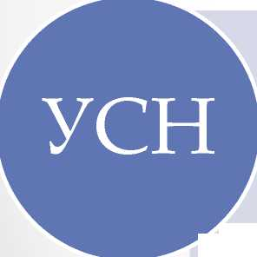
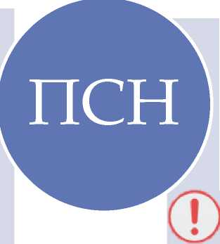
Только для
индивидуальных
предпринимателей
Для применения ПСН с 1 января 2021 г.
Необходимо ДО
31 декабря 2020 г.
подать по месту жительства заявление на получение патента по форме 26.5-1
Для индивидуальных предпринимателей и организаций
Для перехода с 1 января 2021 г.
на УСН необходимо ДО
(!) 31 декабря 2020 г.
подать уведомление по форме № 26.2-1 на сайте ФНС России

ПСН:Патентная система налогообложения
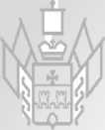

Важно! С 01.01.2021 продолжает действовать закон Краснодарского края № 2601 -КЗ "О введении в действие патентной
системы налогообложения на территории Краснодарского края"
Сохраняется возможность приобретения патентов на срок от 1 до 12 месяцев по закону № 2601- КЗ (в редакции закона от 28.11.2019 )
Для приближения условий ведения ПСН к ЕНВД принят Федеральный закон от 23.11.2020 № 373-ФЗ, который вступит в силу с 24.12.2020

Изменения
Возможность уменьшать сумму налога на страховые взносы за себя (100%) и работников (50%) (по аналогии с ЕНВД с 2021 г.)
Возможность до внесения изменений в закон № 2601-КЗ приобретения патентов на январь-март 2021 г. для ИП (Статья 3 Федерального закона № 373-ФЗ) :
- по объектам с торговой площадью и залов обслуживания (торговля и общепит) - свыше 50 до 150 кв.м.
- деятельность автостоянок
- ремонт, техническое обслуживание и мойка автотранспортных средств

положений закона № 373-ФЗ

